**07 /08 RM 03599**

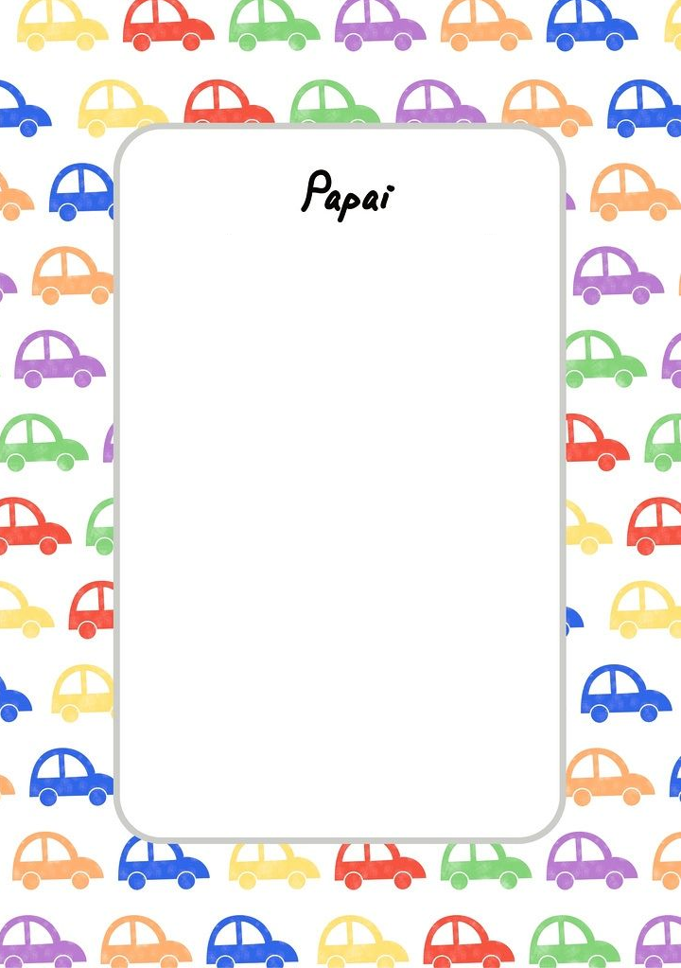

Papai eu te amo muito mesmo do meu coração eu quero ser feliz com você e passear com você e viajar com você e eu adoro você e eu amo você .